Муниципальное бюджетное дошкольное образовательное учреждение д/с №6 «Солнышко
«Формирование самостоятельности детей в процессе поисково-исследовательской деятельности»

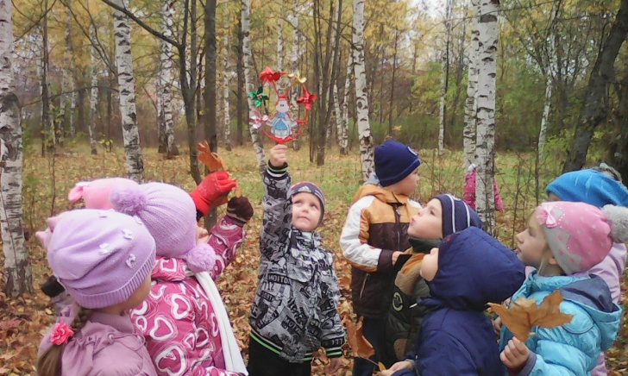

Выполнила: воспитатель МБДОУ д/с №6 М.А.Волкова

Самое лучшее открытие то,
которое ребенок делает сам».
Ральф У. Эмерсон

Мы живем в стремительно меняющемся мире, в эпоху компьютеров, спутникового телевидения, Интернета. Чтобы наши дети стали успешными, умело ориентировались в разных видах деятельности, нужно научить их легко и быстро воспринимать информацию, анализировать ее, осваивать новое, находить неординарные решения в различных ситуациях.
Китайская пословица гласит: «Расскажи – и я забуду, покажи – и я запомню, дай попробовать и я пойму».
Так и ребёнок усваивает всё прочно и надолго, когда слышит, видит и делает всё сам. Поэтому поисково-исследовательская деятельность играет ведущую роль в формировании самостоятельности дошкольников.
Советы родителям по формированию самостоятельной
поисково-исследовательской деятельности детей
- Не следует отмахиваться от желаний ребёнка, ведь в их основе может лежать такое важное качество, как любознательность.
- Поощрять любопытство, которое порождает потребность в новых впечатлениях, любознательность, а она порождает потребность в исследовании.
- С раннего детства побуждайте малыша доводить начатое дело до конца, эмоционально оценивайте его волевые усилия и активность.
- Предоставлять возможность ребёнку действовать с разными предметами и материалами, поощрять экспериментирование с ними, формируя в детях мотив, связанный с внутренними желаниями узнавать новое.
- Если у вас возникает необходимость что-то запретить, обязательно объясните, почему вы это делаете. Сиюминутные запреты сковывают активность и самостоятельность ребёнка.
- Проявляя заинтересованность к деятельности ребёнка, беседуйте с ним о егоамерениях, целях (это научит его целеполаганию), о том, как добиться желаемого результата (это поможет осознать процесс деятельности). Расспросите о результатах деятельности, о том, как ребёнок их достиг (он приобретёт умение формулировать выводы, рассуждая и аргументируя).
- Не следует бесконечно указывать ребёнку на ошибки и недостатки его деятельности. Осознание своей не успешности приводит к потере всякого интереса к этому виду деятельности.

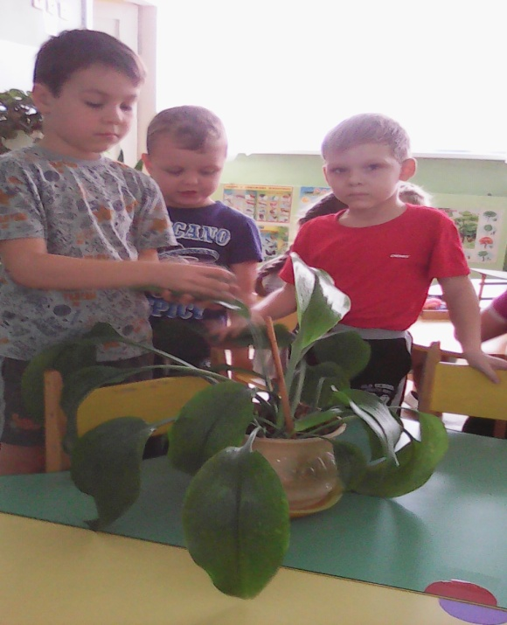

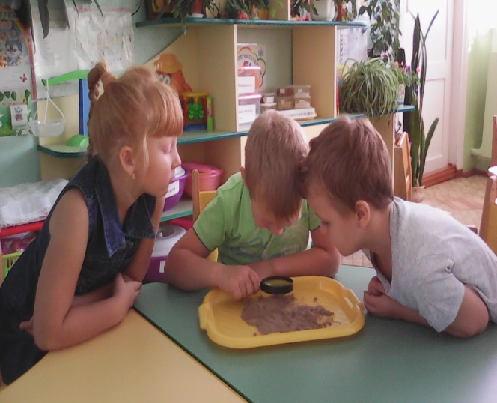

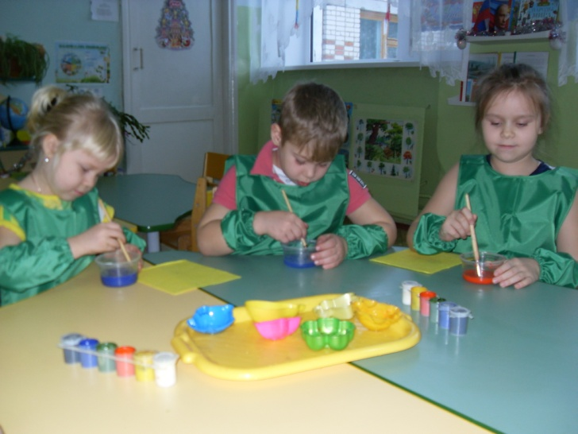

«Умейте открыть перед ребёнком в окружающем мире что-то одно, но открыть так, чтобы кусочек жизни заиграл перед детьми всеми красками радуги. Оставляйте всегда что-то недосказанное, чтобы ребёнку захотелось ещё и ещё раз возвратиться к тому, что он узнал».
В.А.Сухомлинский

Поисково-исследовательская деятельность

Проведение опытов экспериментов
Наблюдение за явлениями
окружающего мира,
совместные экскурсии,
прогулки, походы.

